ИНСТРУКЦИЯ ПО ИСПОЛЬЗОВАНИЮ «Microsoft Teams»
для студентов (ГЭК)

1. Начало работы
Для запуска программы введите адрес https://www.office.com/

В результате откроется окно Microsoft Office 365, где нужно зайти с данными вашей учетной записи (рисунок 1) от портфолио.
Рисунок 1

Учетную запись нужно завести в виде: ваш_логин@usue.ru (рисунок 2)

Рисунок 2

После входа в систему Вы попадете на страницу с доступными Вам программами (рисунок 3). Выберите Teams.

Рисунок 3
Откроется окно программы (рисунок 4).
Рисунок 4

Можно использовать веб приложение или скачать классическое (рисунок 5)
Рисунок 5

2. Вход в команду ГЭК
Для начала работы выберите на левой панели раздел «Команда». В открывшемся окне выберите команду нужного Вам ГЭК вида «ГЭК № XX» (рисунок 6)
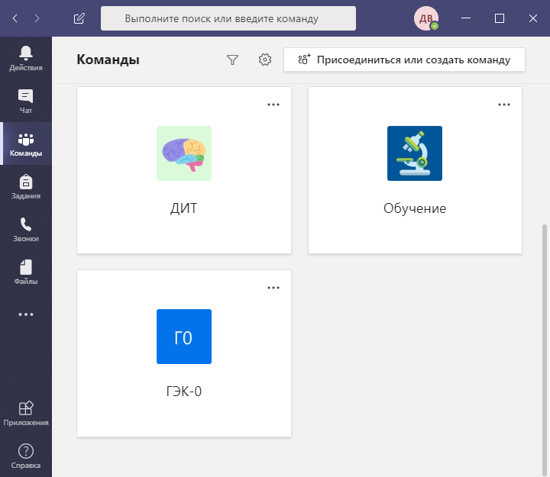
Рисунок 7

2. Демонстрация доклада

2.1. Загрузка презентации

Для загрузки презентации нажмите на кнопку «Поделиться» (рисунок 8)
Рисунок 8
В результате внизу экрана появиться дополнительное окно (рисунок 9).
Рисунок 9
Нажмите ссылку «Обзор» и в выпадающем меню выберите пункт «Отправить с моего компьютера» (рисунок 10) и выберите нужную презентацию.
Рисунок 10

2.2. Демонстрация экрана
В данном варианте показа презентации, она должна быть открыта на компьютере.
Для отображения экрана нажмите на кнопку «Поделиться» (рисунок 11)
Рисунок 11
В результате внизу экрана появиться дополнительное окно (рисунок 12) или (рисунок 13), если вы работаете в Teams, установленном на компьютере.
Рисунок 12
Рисунок 13

Если у вас рисунок 12, то для демонстрации экрана выберите соответствующий пункт (Демонстрация экрана)
В результате откроется окно с вкладками (рисунок 14). Выберите «Весь экран», нажмите кнопку «Поделиться» и откройте нужную Вам презентацию. Все участники собрания будут видеть все, тоже самое, что и Вы.

Рисунок 14

Если у вас рисунок 13, то для демонстрации экрана выберите пункт Рабочий стол (рисунок 15)
Рисунок 15

